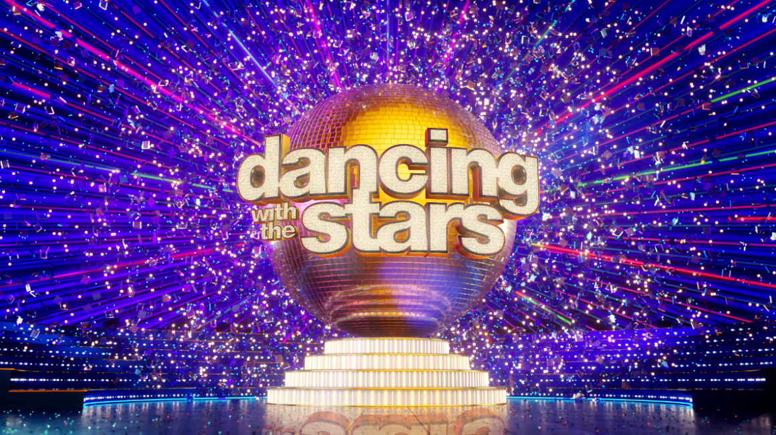
26.11.21
DANCING WITH THE STARS

Κυριακή 28 Νοεμβρίου στις 21.00

To 7o live με special guest τον Νίκο Μουτσινά!

7^{ο} live για το «Dancing with the Stars», την Κυριακή 28 Νοεμβρίου στις 21:00 στο Star, με μεγάλες εκπλήξεις, απίθανες ανατροπές, δυνατές συγκινήσεις και special guest τον Νίκο Μουτσινά, να κατακτά το ballroom του «Dancing with the Stars» σε μια ανεπανάληπτη εμφάνιση!

Δείτε εδώ το teaser trailer με τον Νίκο Μουτσινά: https://youtu.be/w70trn8Sdfc

Τα φώτα ανάβουν στο πιο εντυπωσιακό ballroom και η λαμπερή Βίκυ Καγιά μαζί με τον αεικίνητο Λάμπρο Φισφή, υποδέχονται τους 11 αγαπημένους celebrities με τους παρτενέρ τους, μετά την αποχώρηση της Victoria Hislop και του καβαλιέρου της στο 6^{ο} live αλλά και τους τέσσερις έμπειρους κριτές, Στέφανο Δημουλά, Μαρίνα Λαμπροπούλου, Έλενα Λιζάρδου, Jason Roditis, που θέλουν να τους απολαύσουν σε εμπνευσμένες και καλοδουλεμένες χορογραφίες.

- Η Χριστίνα Βραχάλη και ο Αργύρης χορεύουν street παίζοντας μπάσκετ γεμάτοι με γκλίτερ και sexy διάθεση.
- Ο Τάσος Παλαντζίδης μεταμορφώνεται σε Don Juan και έχοντας στην αγκαλιά του την Αθηνά παραδίνονται μαζί στην έξαψη ενός Βιεννέζικου βαλς.
- Η Βασιλική Μιλλούση και ο Μαξίμ δοκιμάζονται στο fusion, σε ένα ερωτικό, χορευτικό παιχνίδι.
- Ο Έντουαρντ Στεργίου και η Ελισάβετ περπατούν στο κόκκινο χαλί σε ένα εκτυφλωτικό cha cha cha.
- Η Μπέσσυ Αργυράκη και ο Γιούρι αποδεικνύουν ότι το σώμα δεν λέει ψέματα και είναι έτοιμοι για μία ερωτική samba.
- Ο Πάνος Γιαννακόπουλος και η Μαρίλη τα δίνουν όλα για ένα ρομαντικό και κλασικό Αργεντίνικο Τάνγκο.
- Η Τζώρτζια Γεωργίου και ο Αλέξανδρος αναβιώνουν τις «9 ½ εβδομάδες» χορεύοντας jazz και ανεβάζοντας τη θερμοκρασία στα ύψη.
- Ο Δημήτρης Κοκονίδης και η Δανάη χωρίζουν και ξεκινούν ένα ταξίδι στο δρόμο χορεύοντας Charleston.
- Ο Σταύρος Βαρθαλίτης και η Μαρία κάνουν γκράφιτι και χορεύουν salsa ανάμεσα σε φοίνικες.
- Ο Dominic Stars και η Ειρήνη ανατρέπουν όλα όσα ξέραμε για το paso doble με μία hard rock χορογραφία.
- Η Μαριάννα Γεωργαντή και ο Σπύρος συναντιούνται στο λόμπι ενός ξενοδοχείου και χορεύουν jive.

Στο group dance, οι 16 επαγγελματίες χορευτές του «Dancing With The Stars» ταξιδεύουν πίσω στο χρόνο και μας μεταφέρουν σε ένα saloon bar στην Άγρια Δύση, χορεύοντας στον αισθησιακά δυναμικό ρυθμό του «Lady Marmalade».

Αυτή την Κυριακή, ο μοναδικός Νίκος Μουτσινάς κάνει μια special guest εμφάνιση, εντελώς ανατρεπτική, που θα συζητηθεί!

Δείτε εδώ video, που προβλήθηκε στην πρωινή εκπομπή «breakfast@star», από τις πρόβες του Νίκου Μουτσινά : https://youtu.be/dkGLOudgJh0

Ο Νίκος Μουτσινάς κατεβαίνει την iconic σκάλα του «Dancing With The Stars» για να στήσει στο κέντρο του ballroom, την πιο εντυπωσιακή, απρόβλεπτη και φλογερή παράσταση! Ο αγαπημένος παρουσιαστής και ηθοποιός μεταμορφώνεται στον πιο σπουδαίο showman όλων των εποχών. Αυτή η

χορογραφία δεν μοιάζει με καμία άλλη και θα μας κόψει, κυριολεκτικά, την ανάσα!

Δείτε εδώ το trailer της Κυριακής 28/11: https://youtu.be/GTq8XxQuzUM

7^{ο} live με την 6^{η} αποχώρηση και κάθε Κυριακή η αγωνία κορυφώνεται για τους 11 λατρεμένους celebrities για το ποια θα είναι η βαθμολογία των κριτών ενώ ζητούν από το τηλεοπτικό κοινό, εκτός από το να χορεύει και να διασκεδάζει
με την καρδιά του μαζί τους, να τους ψηφίσει, ώστε να παραμείνουν στο διαγωνισμό!

Tα έσοδα από την τηλεφωνική ψηφοφορία και τα sms του «Dancing with the Stars» στην Ελλάδα θα διατεθούν στον σύλλογο «Πίστη».
Αντίστοιχα, τα έσοδα από την τηλεφωνική ψηφοφορία και τα sms του «Dancing with the Stars» στην Κύπρο θα διατεθούν στον «Αντικαρκινικό Σύνδεσμο Κύπρου».

Οι 11 celebrities και οι παρτενέρ τους, είναι πανέτοιμοι, με θετική διάθεση και ενθουσιασμό να χορέψουν σε ένα υπέροχο πλατό, με φαντασμαγορικά κοστούμια και γραφικά, για καλό σκοπό, κάνοντας τις Κυριακές μας μια ξεχωριστή γιορτή για όλη την οικογένεια! Χορός, συναίσθημα, εντυπωσιακές χορογραφίες, ένταση, αγάπη, συγκίνηση, διασκέδαση, εκτόνωση, όραμα!

«Dancing with the Stars»
Κυριακή 28 Νοεμβρίου στις 21:00, ζωντανά από την οθόνη του Star!
Τα αστέρια χορεύουν στο Star! Ακολουθήστε τον ρυθμό τους!

#DWTSgr #StarChannelTV

https://www.facebook.com/Dancing-With-The-Stars-GR-101129992119966
https://www.instagram.com/dwts_gr/
https://twitter.com/dwts_gr
https://www.tiktok.com/@dwts_gr
Το «Dancing with the Stars» στα social media και ειδικά στο Tik Tok (dwts_gr) έχει βρει φανατικό κοινό. Τα βίντεο καταγράφουν εκατομμύρια views και ασταμάτητα reactions! Το αποκλειστικό περιεχόμενο από τα αγαπημένα αστέρια με Outfit Transformations, χορευτικά, challenges, backstage από τα παρασκήνια και πολλά selfie video των διαγωνιζόμενων! Με τη Βίκυ Καγιά, τον Λάμπρο Φισφή και όλους τους διαγωνιζόμενους μέσα από βιντεάκια να μας δίνουν τον ρυθμό της βραδιάς!

https://www.star.gr/tv/psychagogia/dancing-with-the-stars/
https://www.star.gr/tv/press-room/

Εκτέλεση Παραγωγής: Green Pixel
Σκηνοθεσία: Τζό Σισμάνογλου
Οργάνωση Παραγωγής: Άγγελος Καργόπουλος
Motion Graphic Design: Παναγιώτης Πατσιαούρας
Διευθυντής Παραγωγής: Κώστας Χαρδαλούπας
Project Manager: Φένια Βαρδάνις
Αρχισυνταξία: Γιώργος Βλαχογιάννης
Χορογράφος: Τόνια Κόσοβιτς

Καλό Σαββατοκύριακο
Γραφείο Τύπου & Επικοινωνίας

